《电磁学》重要知识点归纳
(2018.06)
1、库仑定律：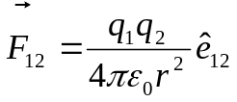 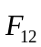：q₁对 q₂的库仑力
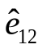：从q₁指向 q₂方向的单位矢量
2、电场的高斯定理
真空中：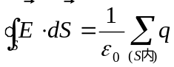
介质中：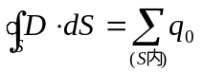 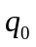：自由电荷
电位移：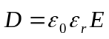 电极化强度：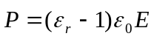
3、点电荷的电场：球对称性！方向沿球面径向。
点电荷q的电场: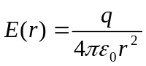
点电荷dq的电场： 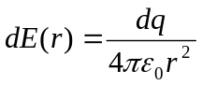
4、无限大均匀带电平面（两侧为均匀电场）
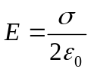
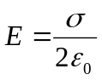
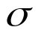
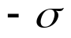
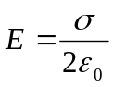

5、电势与电势能：
电势：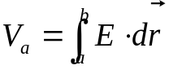（b为电势零点，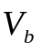＝0 ）
某点的电势在数值等于单位正电荷在该点具有的电势能，也等于把单位正电荷从该点移到零电势点电场力所做的功。
电势能：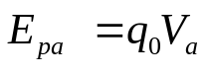
保守力做功与势能增量的关系：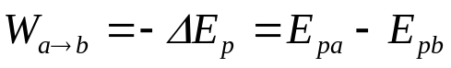
6、静电场的环路定理：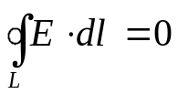(说明静电场为保守场）
7、均匀带电球面的电场和电势：
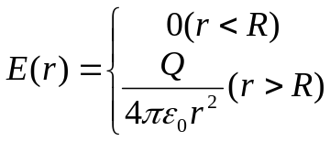 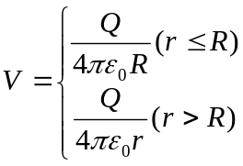（球面及面内等电势）
8、导体(或金属)静电平衡的特点：
（1）导体内部场强处处为0；
（2）导体表面的电场强度方向垂直于导体表面；
（3）导体表面的电场强度大小与表面附近处的电荷面密度成正比，即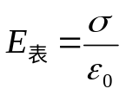；
（4）导体是一等势体，其表面为等势面；
（5）导体内部无净余电荷，净余电荷只能分布在导体的表面。
9、电容的定义式：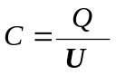
电容器的 C 只与两导体的形状、大小、相对位置及周围介质有关，与 Q 、U无关！
10、常见电容器的电容：
孤立导体球的电容：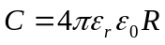 （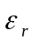为周围电介质的相对电容率）
平板电容器： 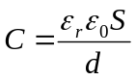
球形电容器：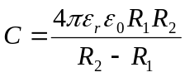
柱形电容器：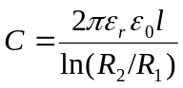 （l为柱形电容器长度）
11、电容的串并联（与电阻的串并联公式相反）
电容串联：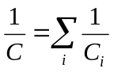 电容并联： 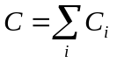
12、带电体系的静电能：
（1）点电荷系的静电能：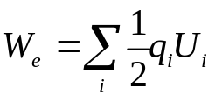
（2）连续分布带电体的静电能：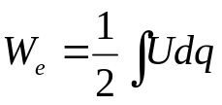
13、带电电容器的电能：
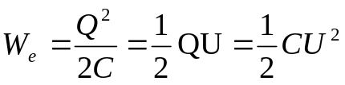 （因为 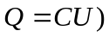
14、静电场能量的一般公式：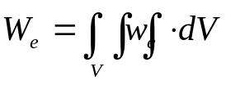
其中，静电场能量密度：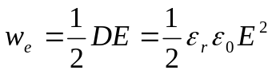
15、电介质中：
（1）电极化强度：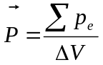 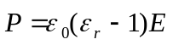
（2）极化电荷面密度：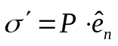 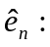介质的外法向单位矢量（由介质内垂直指向介质外的法线方向）
（3）有电介质时求解问题的顺序：先求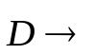再求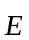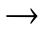再求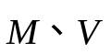
16、磁通量公式：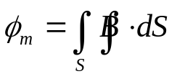
17、磁场的高斯定理：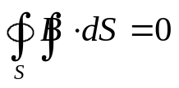
因为磁感应线是闭合的，所以穿过任意闭合曲面的磁感应线的净条数为0！
18、常见载流导线周围的磁场：

无限长载流直导线 半无限长载流直导线
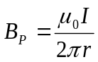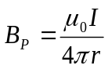
I
I
为P点离导线的距离 为P点离导线的距离
磁感应线为一圈一圈同心圆，绕向与
电流构成右手关系

载流圆线圈 载流圆弧

O
R
I
O

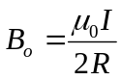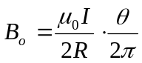
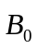方向：与电流构成右手关系 方向：与电流构成右手关系

无限长直螺线管 细螺绕环（管内为均匀磁场）
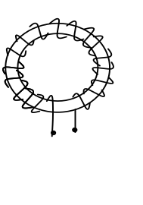（管内为均匀磁场） （注意：粗环内为非均匀磁场！）
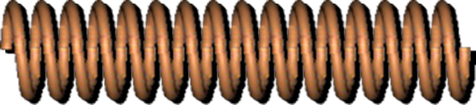

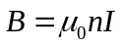（管内为真空） （管内为真空）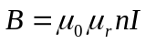（管内为磁介质） （管内为磁介质）
：单位长度的匝数

19、安培环路定理：
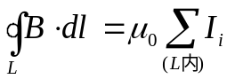（真空中）
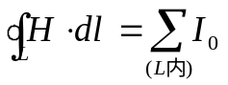 （磁介质中） ：导体内自由电流 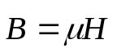
20、磁介质中：
（1）磁化强度：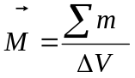 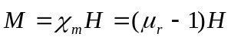 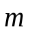：磁矩
（2）磁化电流面密度：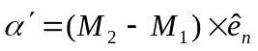 介质2指向介质1的法向单位矢量
（3）有磁介质时求解问题的顺序：先求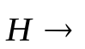再求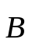再求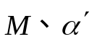
21、洛伦兹力：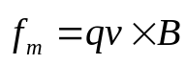
22、安培力： 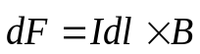 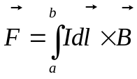
23、霍耳电压公式： 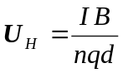 （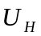：霍耳电压，n:载流子浓度，d:导体板平行于磁场方向的尺寸）
24、磁矩(磁偶极矩)： 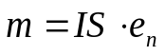（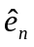是线圈平面法线方向，而且是与电流构成右手的法线方向）
磁力矩： 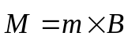
25、磁介质分类：
顺磁质：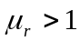； 抗磁质：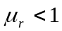； 铁磁质：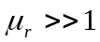
26、法拉第电磁感应定律： 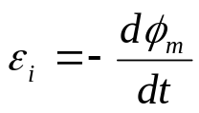
27、动生电动势：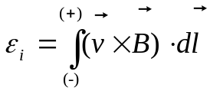
28、自感系数：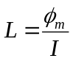 自感电动势：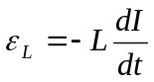
互感系数：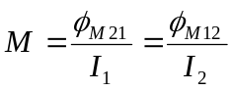 互感电动势：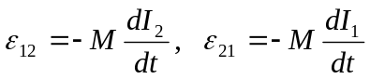
29、自感线圈内的磁场能量： 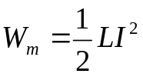
磁场能量的一般公式： 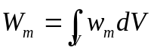
磁场能量密度：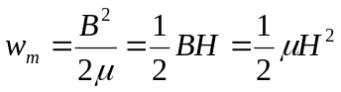 （因为 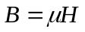）
30、位移电流：本质是指变化的电场！
位移电流密度：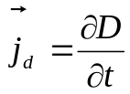
位移电流强度：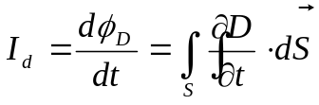
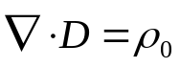31、麦克斯韦电磁场方程：
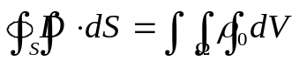
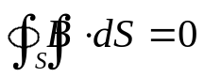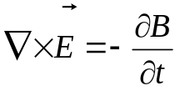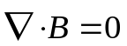

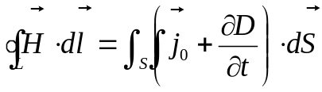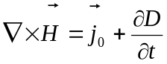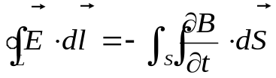

32、坡印廷矢量：即电磁波的能流密度矢量！单位时间流出单位横截面的电磁场能量称作坡印廷矢量。
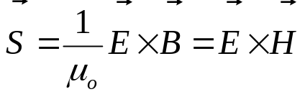定义式：

